**PLAN DE MIGRACION DE DATOS**

**CARLOS ANDRES VALERO VELAZCO**

**DICK HARRY RODRIGUEZ**

**JONATHAN STEVEN PASCAGAZA BALCAZAR**

**JUAN PABLO CAMARGO SANABRIA**

**SENA**

**1906630**

**ANALISIS Y DESARROLLO DE SISTEMAS DE INFORMACION**

**CEET**

**BOGOTA D.C**

Tabla de contenido

INTRODUCCION 3

Objetivo general 3

Datos a migrar 3

Causa de la migración 3

MIGRACION DE DATOS 4

Fase 1. Descubrimiento y Análisis 4

Fase 2. Calidad de datos 5

Fase 3. Conversión 6

Fase 4. Mapeo y Cargue 7

Fase 5. Pruebas 8

PASO 1 8

PASO 2 8

PASO 3 9

PASO 4 9

PASO 5 9

PASO 6 10

PASO 7 11

PASO 8 11

PASO 9 12

PASO 10 12

GLOSARIO 13

# INTRODUCCION

En este trabajo se hablara sobre la migración de datos, su importancia, categorías, factores y puntos a tener en cuenta para poder realizar un proceso correcto tomando en cuenta como punto de partida la necesidad de conocer las buenas practicas así el cómo, él porque y el para que de esta necesidad se hace recurrente cada día más y más convirtiéndose en una necesidad al momento de actualizar un sistema de información, una base de datos o para cambiar un tipo de formato por otro, para cambiar, actualizar o realizar mantenimiento a servidores o equipos de almacenamiento.

## Objetivo general

Desarrollar una migración de datos

## Datos a migrar

Teniendo en cuenta el tipo de información que procesa la empresa, se deben considerar los siguientes datos y estructura a la hora de realizar posibles migraciones.

* Base de datos en MySQL.

## Causa de la migración

La razón puede variar dependiendo de la situación, pero creemos que la posible razón puede ser que la plataforma o tecnología utilizada al crear la página web haya cambiado. Actualmente usamos php, pero en el futuro podemos dirigir nuestra atención a tecnologías más efectivas y confiables. .

# MIGRACION DE DATOS

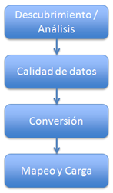

## Fase 1. Descubrimiento y Análisis

Analizaremos, verificaremos, identificaremos y clasificaremos los datos que se convertirán en objetos de proceso, y los usaremos para determinar su calidad y origen para detectar posibles errores.

Debemos tener en cuenta el funcionamiento de la base de datos de nuestra empresa, pues de esa forma determinamos los cambios y movimientos de información necesarios.

Debemos terminar la validez y calidad de los datos, porque esto evitara inconsistencias.

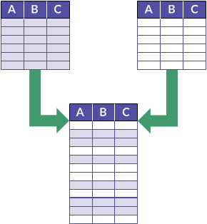

## Fase 2. Calidad de datos

1. Limpiamos los datos originales, eliminamos los errores, duplicidades e inconsistencias previamente detectados.
2. Homogenizamos los datos, para garantizar que los mismos trabajan con una única clave para asegurar la armonía necesaria.
3. Enriquecer, complementar, y dotar los datos de la adecuación necesaria que garantice su consistencia, integridad y fiabilidad de los mismos.
4. Validamos el servidor de acuerdo a las características de la formación.

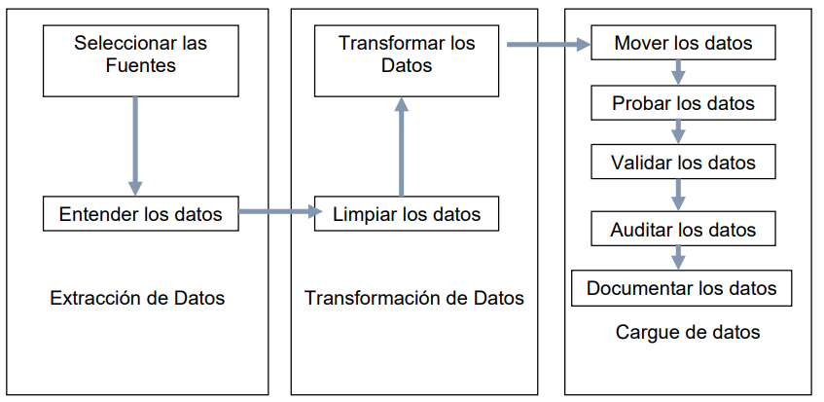

Ejemplo:

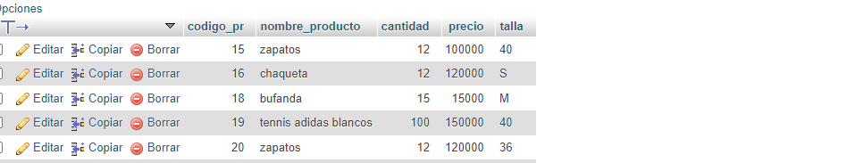

Como ejemplo se verificará en este caso que la categoría sea la misma, digamos que los de categoría de zapatos pues sean de zapatos

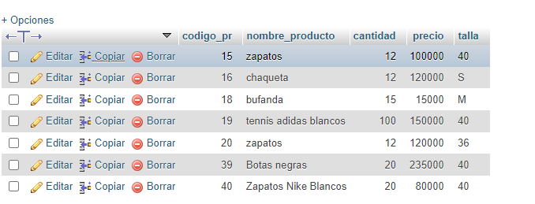

El último registro está mal hay que ponerlo como zapatos, la idea es tratar de mantener de que los datos sean los más cuantitativos que se pueda tener. Y ahí vamos orquestando todos los datos de las tablas, teniendo en cuenta también el tipo de datos de destino

## Fase 3. Conversión

En esta fase, los datos se configuran y transforman de la forma requerida por el nuevo sistema. Los datos están listos para ser cargados en la nueva estructura, por lo que necesitamos transformarlos de acuerdo con las reglas de la empresa y los requisitos futuros del sistema.

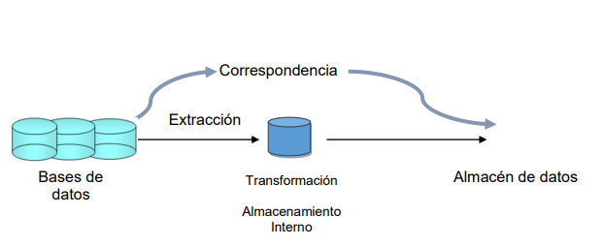

## Fase 4. Mapeo y Cargue

En esta fase, los datos han sido convertidos para ser cargados en el nuevo sistema, este proceso se puede completar de manera directa o indeterminada, podemos verificar y enviar los datos para optimizar y minimizar los riesgos en cualquier operación.

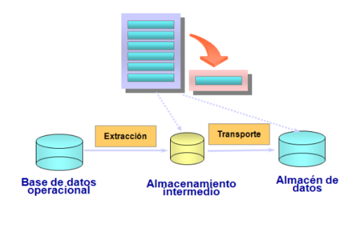

# Fase 5. Pruebas

## PASO 1

Se depuran los datos de la base de datos, se trata de darles una forma para que cumplan con un estándar regular para que los datos puedan ser fácilmente cuantificables. También se anexarán los archivos como documentación y manuales o archivos de valor para la empresa en una carpeta aparte.

## PASO 2

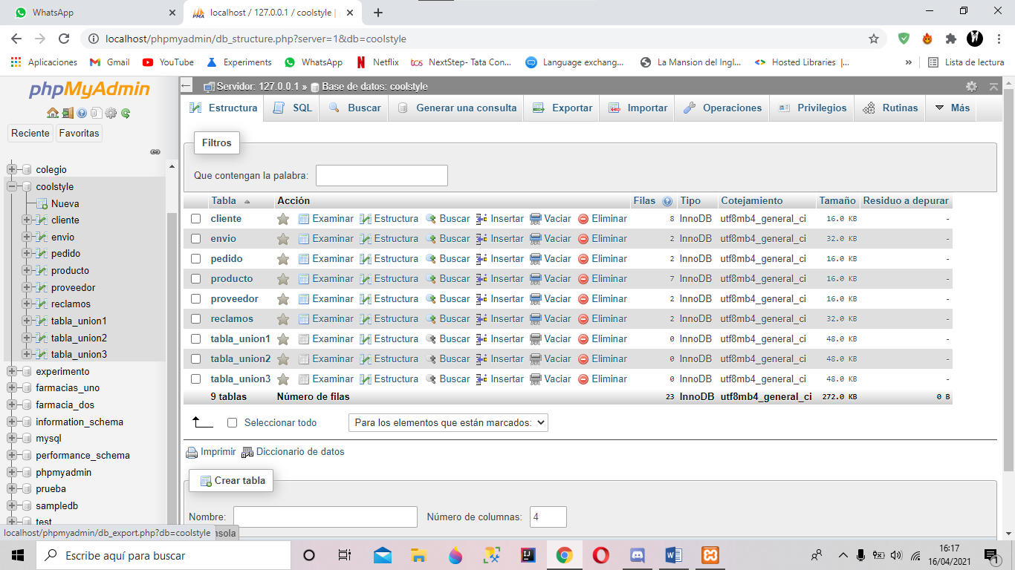

Se da click en exportar

## PASO 3

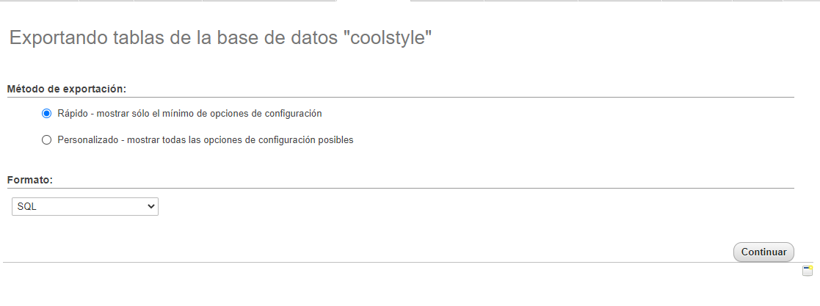

Le damos en continuar

## PASO 4

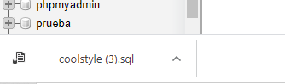

Se descarga un archivo SQL. Se produce a importarlo a un manejador de base de datos distinto, el que se haya acordado.

## PASO 5

Se exporta a la base de datos que se acordó.

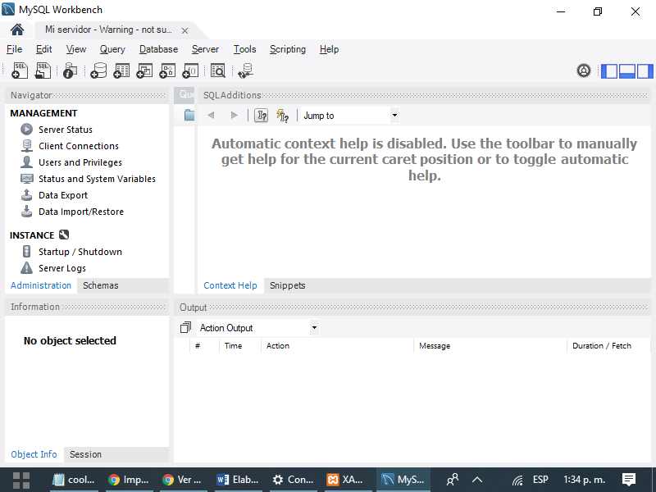

## PASO 6

Una vez que nos autenticamos, seleccionamos Object Info y hacemos un click izquierdo sobre Data Import tal como aparece en la siguiente captura:

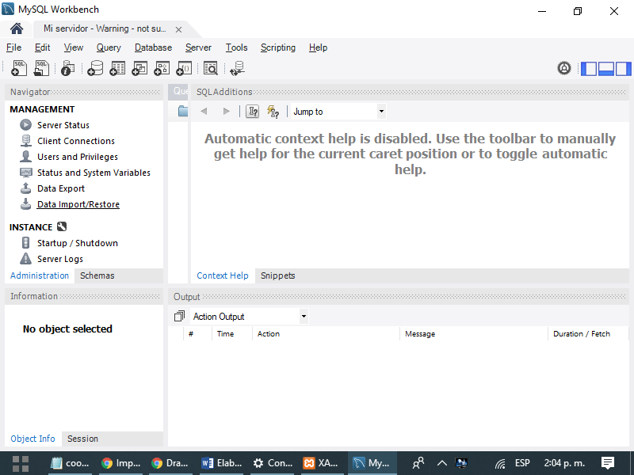

## PASO 7

Cuando hacemos Click sobre Data Import, aparece un cuadro de dialogo donde tendremos que elegir nuestra base de datos:

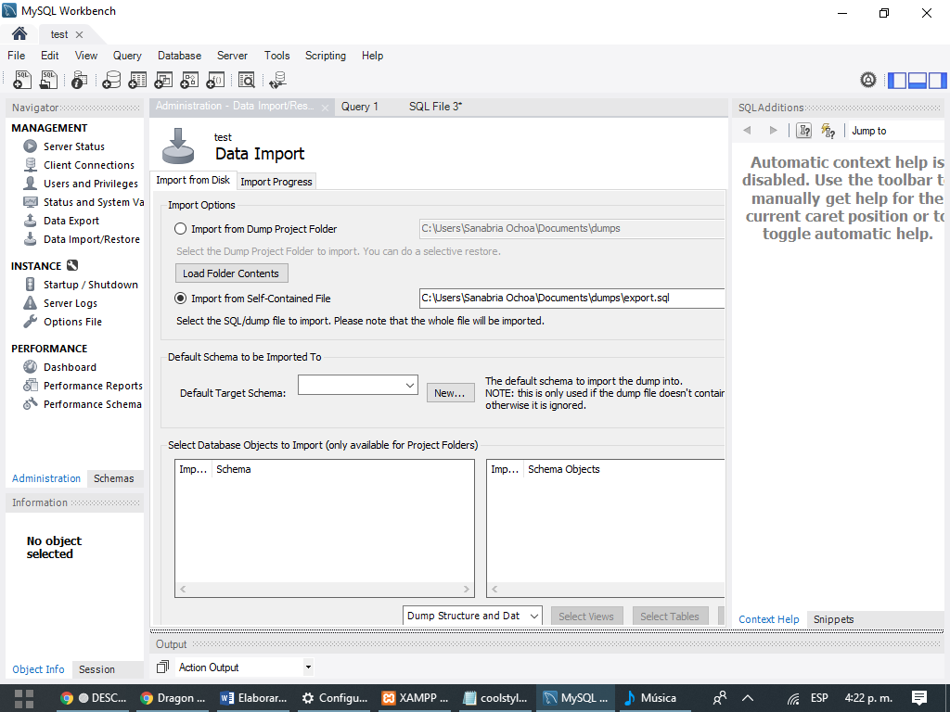

## PASO 8

Hacemos clic en los 3 puntos y elegimos la base de datos.

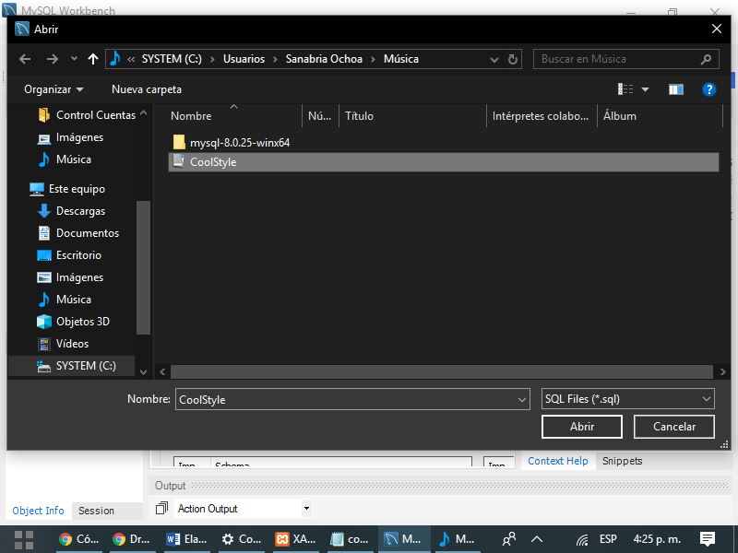

## PASO 9

La seleccionamos y quedaría así:

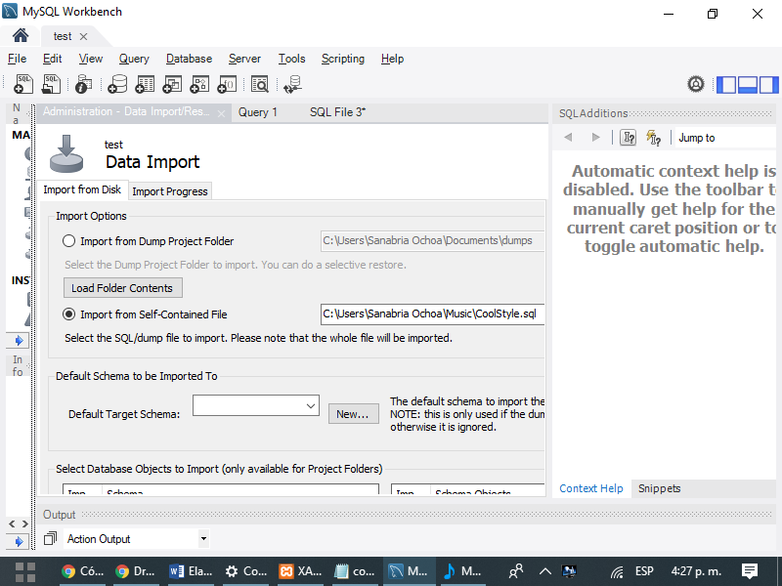

## PASO 10

Hacemos click en aceptar y venos que la base de datos ya quedo migrada.

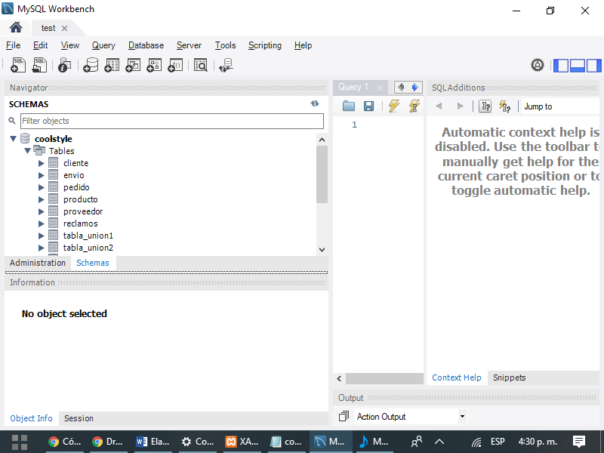

# GLOSARIO

**MIGRACION DE DATOS:** Es el proceso de mover grandes cantidades de datos de una ubicación a otra.

**CALIDAD DE DATOS:** Se refiere a los procesos, técnicas, [algoritmos](https://es.wikipedia.org/wiki/Algoritmo) y operaciones encaminados a mejorar la calidad de los datos existentes en empresas y organismos.